阳谷县中医医院领导信息
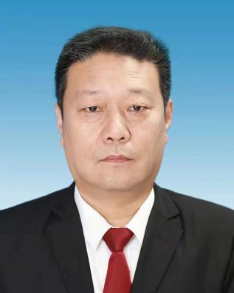
祝月山，党委书记，男，汉族，1970年9月生人，大学学历，中共党员。
领导分工：负责医院党委全面工作。
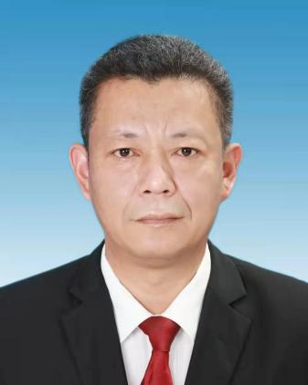
孟凡力，党委副书记、院长，男，汉族，1972年11月生人，研究生学历，中共党员。
领导分工：负责医院医疗、科研、教学、公立医院绩效考核、行政管理等全面工作。
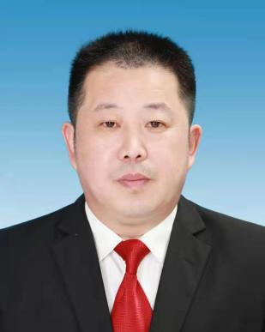
唐国庆，党委副书记，男，汉族，1972年9月生人，大学学历，中共党员。
领导分工：分管党建、行政后勤、宣传、基建等工作。
负责科室：办公室、党建办、总务科、人事科、保卫科、安全生产科等。
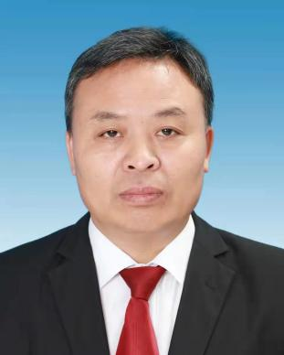
李如兵，副院长，男，汉族，1972年4月生人，大学学历，群众。
领导分工：分管财务、信息等工作，协助院长分管医院绩效考核工作。
负责科室：财务科、经管科、信息科、采购办、物资库。
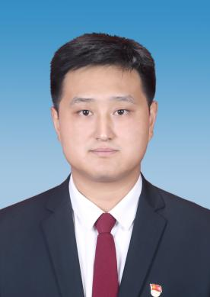
张养锐，党委委员、纪委书记，男，汉族，1989年9月生人，大学学历，中共党员。
领导分工：负责纪律检查，分管全面从严治党、党风党纪、行风及医德医风，协助唐国庆同志抓好党建工作。
负责科室：工会、妇委会、团委、计生协会、红十字会。
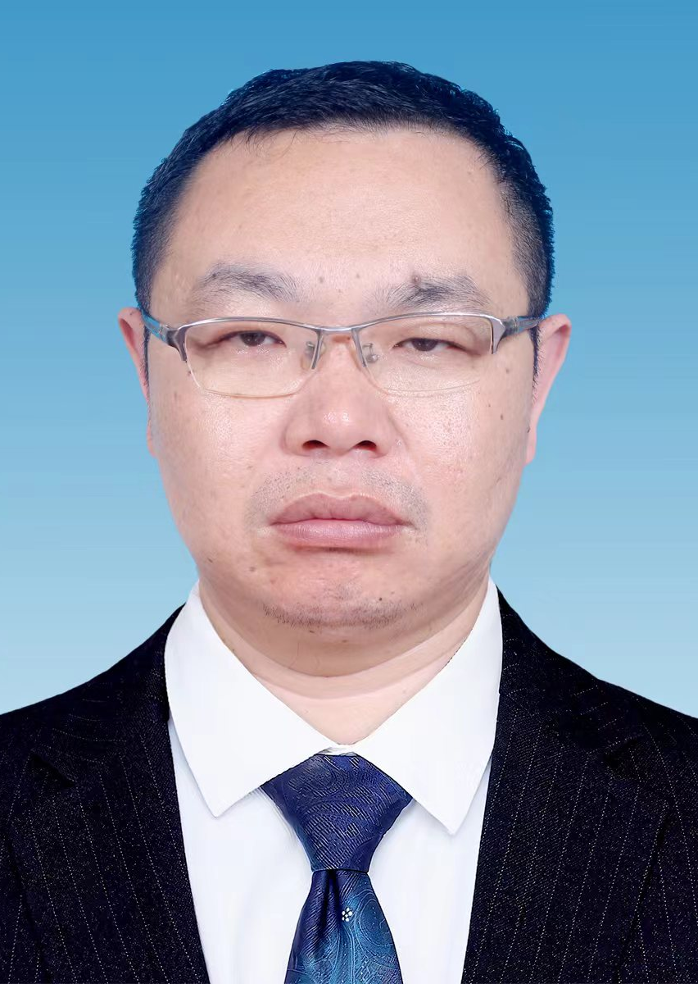
洪青，党委委员、副院长，男，回族，1980年4月生人，大学学历，中共党员。
领导分工：分管业务工作、医共体工作。
负责科室：临床业务科室、医保科、医务科、护理部、公共卫生（爱卫）科、院感科、科教科、质控科、药剂科、器械科、供应室、医调办、满意度办公室。

